一下采用的版本为前端模拟器为Windows，后端Linux运行ros之类的程序包

下载和指引链接见

<https://github.com/RoboMaster/IntelligentUAVChampionshipSimulator>

这里是详细介绍：

1. 后端环境配置和之前配置linux的仿真器一样，如果之前配置完成则可以跳过，没有的见链接里面的指示
2. 前端Windows仿真器下载见链接

<https://stg-robomasters-hz-q0o2.oss-cn-hangzhou.aliyuncs.com/simulator/simulator_WIN_V1_1_1.zip>

在浏览器中输入此网址即可开始下载

下载完成后解压进入文件夹，如图

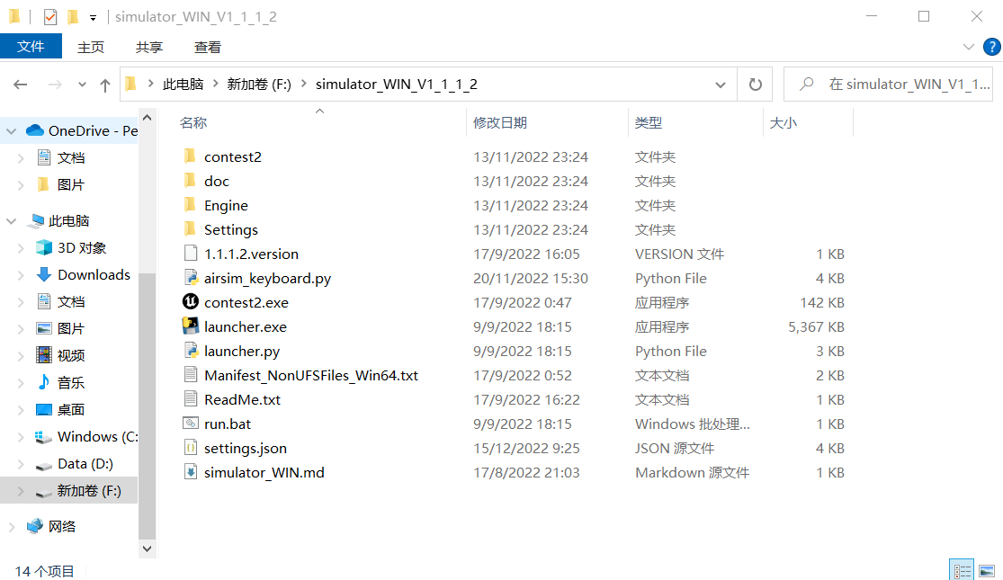

双击launcher.exe即可运行仿真器

双击后会弹出如下页面让你输入本机ip

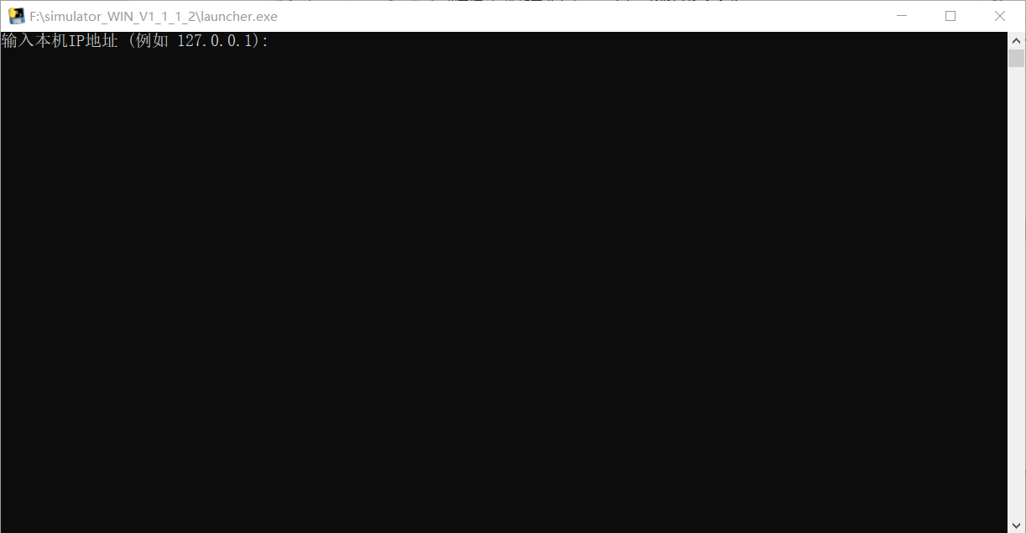

这里是查询本机ip的指示，会的可以跳过

* 快捷键win+r调出运行，输入cmd打开

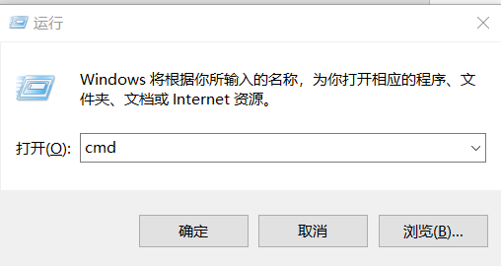

输入ipconfig查询ip

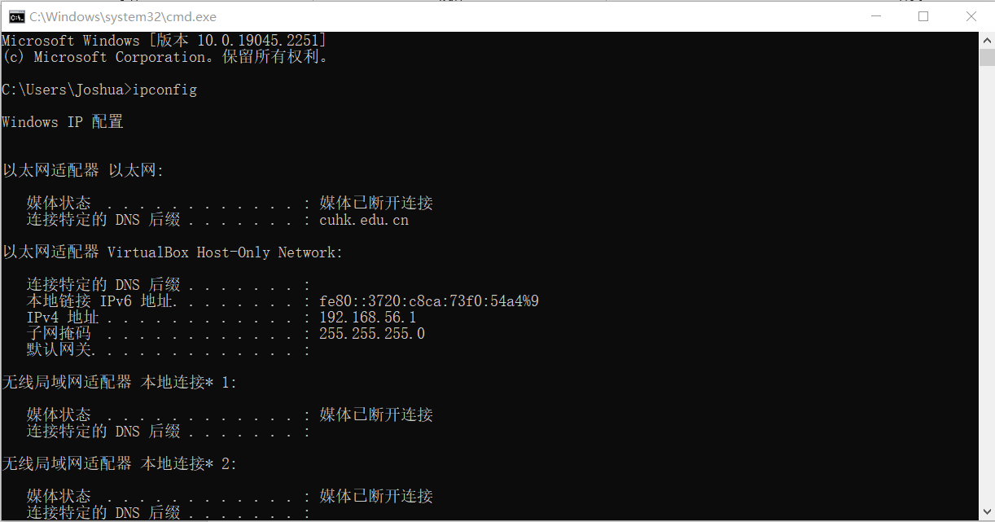

一下演示VMWare虚拟机的结果

找到如下画面

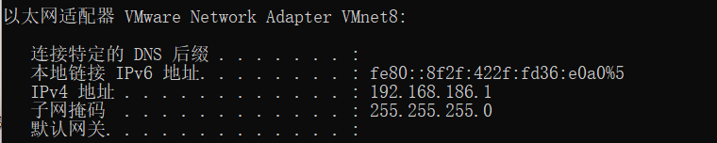

如果是Virtual box可以查询一下结果

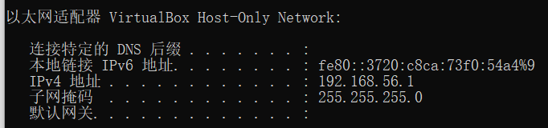

其中IPv4地址后面即是结果

其他的虚拟机可以谷歌搜索一下如何查询ip

找到ip后输进去即可开启仿真器，选择0进入赛道一

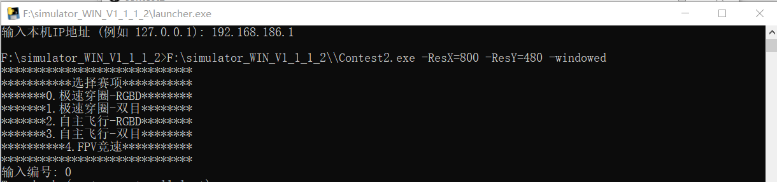

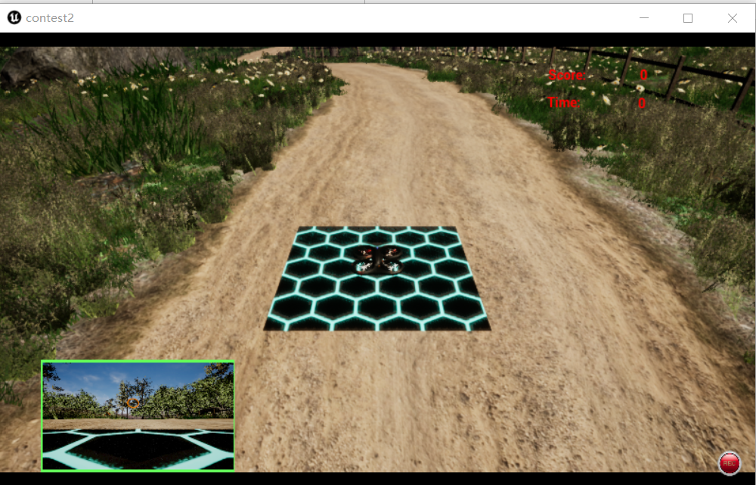

一下是airsim_keyboard.py文件的使用

从github上下载完后放入虚拟机中，保证其有运行权限，如果没有，可以在命令行中用chmod 777 airsim_keyboard.py 来添加权限

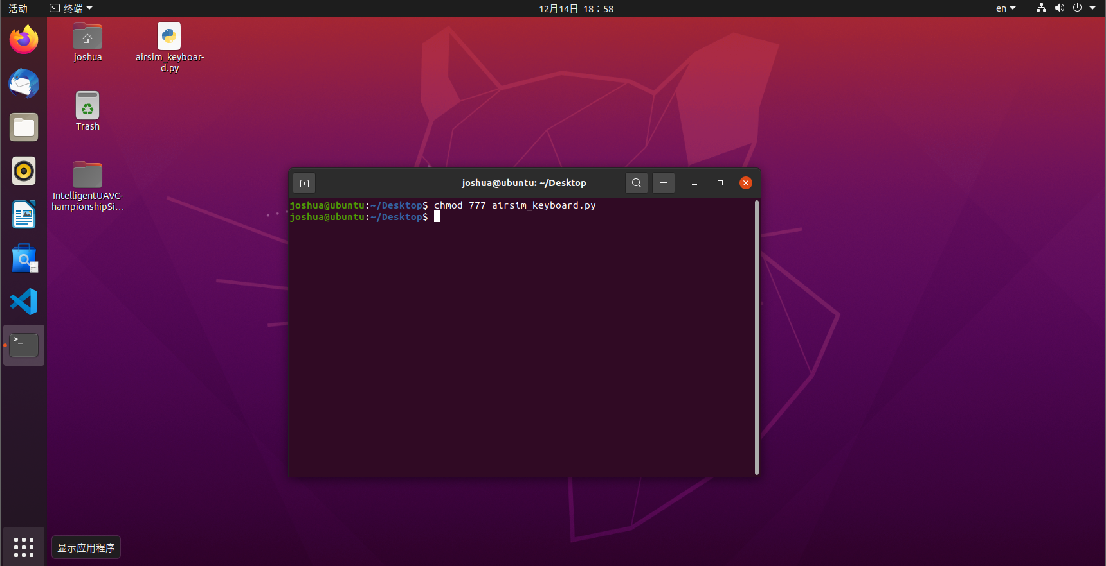

接下来进入管理员权限，输入sudo -i，回车，输入自己设置的密码进入一下页面

  
使用cd 来进入airsim_keyboard.py所在路径，我放在了桌面上，因此



获取路径的方式如下，在airsim_keyboard.py所在路径下打开命令台，输入pwd即可

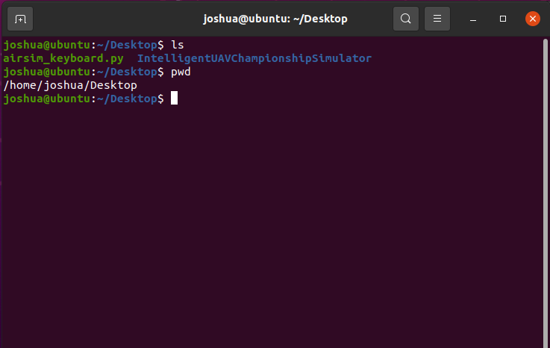

在管理员权限进入到相应路径后，安装keyboard和airsim包

* 安装keyboard包

pip install keyboard -i <https://pypi.tuna.tsinghua.edu.cn/simple>

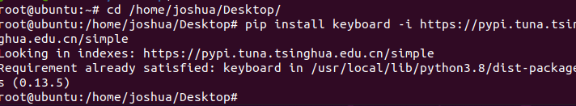

* 安装airsim包

pip install msgpack-rpc-python -i <https://pypi.tuna.tsinghua.edu.cn/simple>

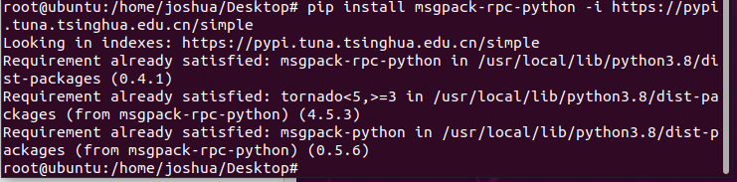

pip install airsim -i <https://pypi.tuna.tsinghua.edu.cn/simple>

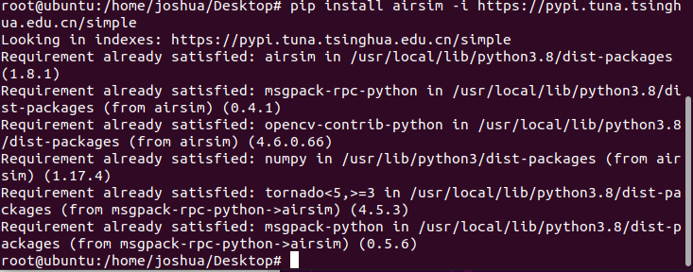

安装完成后打开airsim_keyboard.py中一下位置进行更改



将192.168.186.1替换成以上查询到的ip也就是windows端运行launch.exe时输入的ip

替换完后保存，然后运行python airsim_keyboard.py



这时候如果windows端仿真器是开着的，如果显示一下画面即代表连接成功

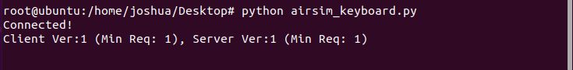

相关的键盘控制指令见代码

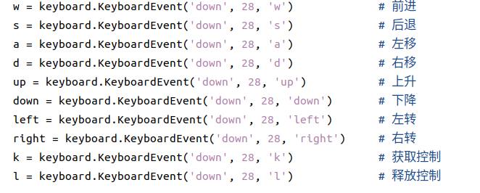

运行python文件时如果显示trace call back之类的报错就是ip有误。

完整运行流程见视频演示